RIBARSTVO MORA I KOPNENIH VODA – IZVOR ZDRAVE HRANE
RIBARSTVO MORA

PONOVIMO:
NABROJI NEKOLIKO VRSTA MORSKIH RIBA.
KOJI SE MORSKI ORGANIZMI MOGU UPOTREBLJAVATI U PREHRANI ČOVJEKA?
VOLIŠ LI TI JESTI RIBE?
KOJE RIBE VOLIŠ JESTI?
MESO MORSKIH RIBA JE VRLO ZDRAVA HRANA.

ZADATCI ZA UČENIKE:
- PROČITAJ (SAMOSTALNO ILI UZ POMOĆ RODITELJA)
- POKAŽI NA SLICI
- ZALIJEPI NL U BILJEŽNICU/ PREPIŠI I NACRTAJ U BILJEŽNICU (AKO NEMAŠ PRINTER) (SAMOSTALNO ILI UZ POMOĆ RODITELJA)

RIBE DIJELIMO NA:
- BIJELE RIBE
- PLAVE RIBE

BIJELE RIBE SU:
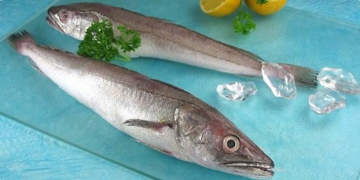
OSLIĆ

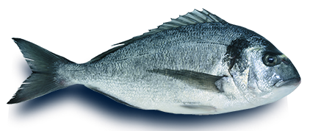
ORADA

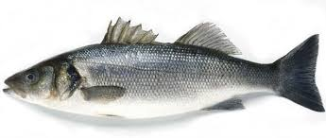
BRANCIN
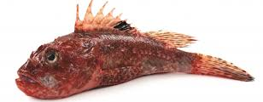

ŠKARPINA

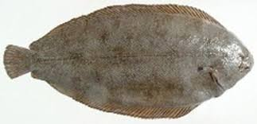
LIST

PLAVE RIBE SU:
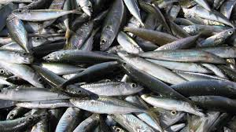
SRDELA
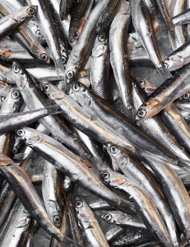

PAPALINA

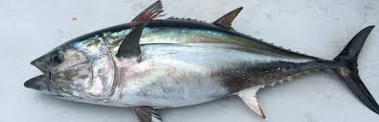
TUNA

SKUŠA

LOKARDA

PLAVE RIBE ŽIVE U PLOVAMA.

LJUDI JEDU I:
MEKUŠCE (LIGNJE, SIPE, HOBOTNICE)
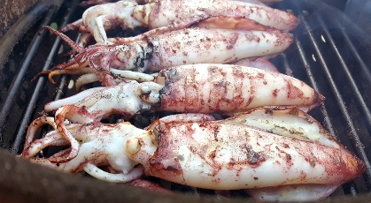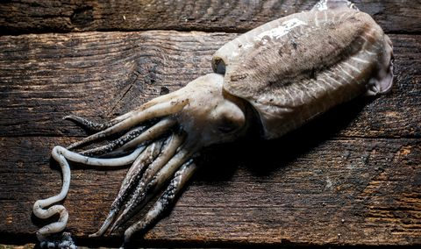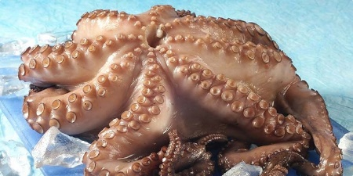
ŠKOLJKAŠE
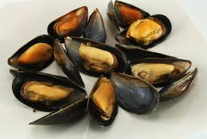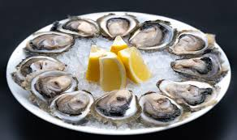

RIBE SE MOGU UZGAJATI U KAVEZIMA.
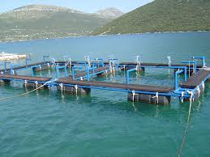

UZGAJAJU SE I ŠKOLJKAŠI (DAGNJE I KAMENICE) I RAKOVI.
ZADATAK ZA PONAVLJANJE: RIJEŠI ZADATAK NA STR. 156. I 157. (ZADACI SA ŽABICOM).

